**Патент №1**

Метод выполнения множества заказов на товары в месте расположения поставщика включает в себя получение оценки последовательности прибытия для каждого из множества пользователей, указывающую последовательность, в которой пользователи должны прибыть, и организацию завершенных заказов в соответствии с оценкой последовательности прибытия. Оценка последовательности прибытия может быть получена путем заказа пользователей в соответствии с их соответствующими радиальными расстояниями от цели, а также может быть использована для планирования обработки заказов. В качестве альтернативы для планирования обработки заказов могут использоваться оценки прибытия каждого из пользователей. Динамическая оценка прибытия может быть получена на основе ожидаемого пути движения к месту назначения во время первой части поездки, включающей путешествие в пределах ограниченной сети путей движения, и на основе радиального расстояния от пункта назначения во время второй части поездки после первой части поездки.

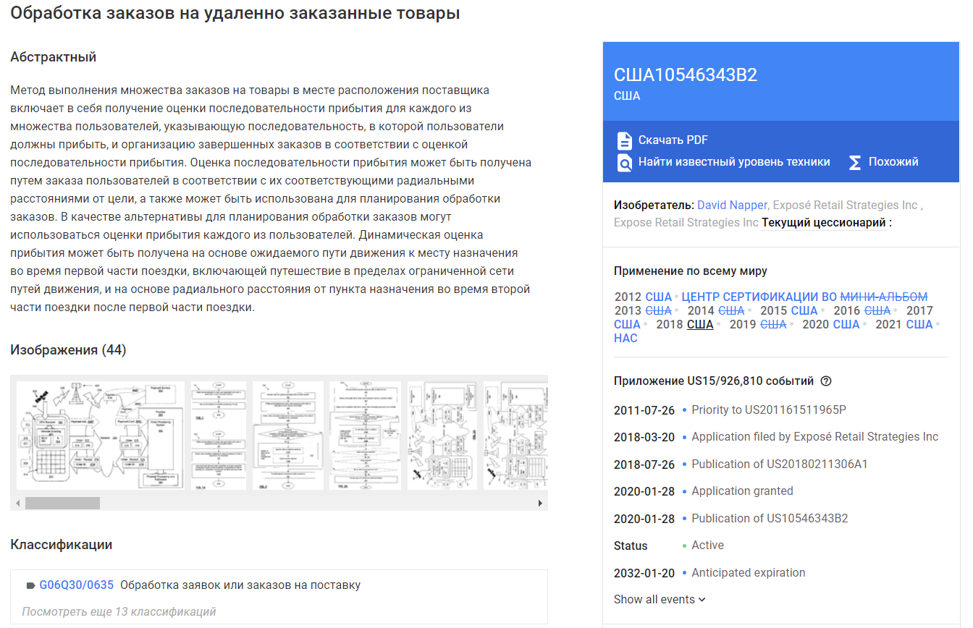

**Патент №2**

Раскрыты системы и методы обеспечения ориентированного на пользователя интерфейса в систему управления информацией. Интерфейс может позволить пользователю искать, просматривать и изменять объекты данных в системе управления информацией, которые связаны с пользователем или с именем пользователя. Интерфейс может также позволять пользователю применять функции администратора к объектам данных, связанным с пользователем. Функции, подобные функциям администратора, могут включать, в частности, изменение содержимого, операции дедупликации и корректировку политики хранения.